Prestación 504016 - Asistencia material básica mediante tarjetas monedero. Programa BASICO (FSE+).

# Índice

1. Índice 1

2. Introducción 2

2.1. Control del documento 3

3. DEFINICIÓN Prestación 504016 - Asistencia material básica mediante tarjetas monedero. Programa BASICO (FSE+). 3

4. GESTIÓN Prestación 504016 - Asistencia material básica mediante tarjetas monedero. Programa BASICO (FSE+). 9

Acceso a SAUSS-CEAS. 9

4.1. Unidad Familiar. 10

4.2. Valoraciones. 15

4.3. Prestación - 504016 - Asistencia material básica mediante tarjetas monedero. Programa BASICO (FSE+). 16

4.3.1. Requisitos para crear la Prestación - 504016 17

4.3.2. Tramitación de la Prestación - 504016 25

4.3.2.1. Cambio de estado: En ESTUDIO->TR.C.INTERNA PDTE. DECISIÓN 25

4.3.2.2. Cambio de estado: TR.C.INTERNA PDTE. DECISIÓN -> CONCEDIDO-SEGUIMIENTO 30

5. Cerrar Prestación 504016 - Asistencia material básica mediante tarjetas monedero. Programa BASICO (FSE+). 36

6. Informes – Listados de derivación 36

# Introducción

El objetivo de esta guía es servir de referencia a los Coordinadores de Caso de los CEAS para la Gestión prestación 504016-Asistencia material básica mediante tarjetas monedero. Programa BASICO (FSE+).

## Control del documento

|  |  |  |  |  |  |
| --- | --- | --- | --- | --- | --- |
| **Versión**  **Documento** | **Elaboración** | | **Revisión** | | **Observaciones** |
| **Fecha** | **Responsables** | **Fecha** | **Responsables** |
| v.7 | 29/08/2024  Getronics | |  | | -Datos de la resolución:  Deben salir los campos **Supermercado** y **Fecha de emisión de la tarjeta** en la pantalla de Datos de la resolución, junto con el campo **Cuantía prestación**  -Nuevo apartado de **Informes**:  Estos campos también deberán salir en el Informe de **Listado de derivación.** |
| v.8 | 17/12/2024  Ayesa | |  | | -Cambios en la definición, condiciones y seguimiento de la Prestación. |

# DEFINICIÓN Prestación 504016 - Asistencia material básica mediante tarjetas monedero. Programa BASICO (FSE+).

La Prestación **Asistencia material básica mediante tarjetas monedero. Programa BASICO (FSE+)** con código **504016** consiste en la entrega de una tarjeta monedero a unidades familiares en situación de vulnerabilidad.

Los requisitos de esta Prestación son:

* **Niveles de la Prestación (504016):**

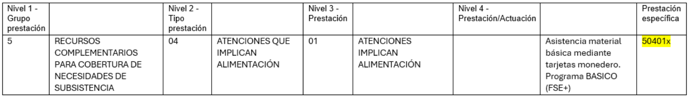

* **Condiciones para crear la Prestación (504016):**

|  |
| --- |
| **Condición** |
| **Condición1:**  En la UC tiene que haber al menos, **un menor de 18 años**. Esto implica que al menos uno de los menores de esa UC, tenga 17 años **el mes anterior de la Fecha apertura de la prestación.**  Si el/los menores cumplen los 18 años en el mes de la derivación, no se podrá hacer la derivación.  Una vez concedida la prestación, si al realizar el seguimiento en el 6º mes de concesión, en la UC ya no hay menores de edad (por haber cumplido los 18 años), la aplicación debería mostrar un mensaje que indicará esta situación y dará lugar a una revisión con el resultado de baja de la prestación. |
| **Condición2:**  Los miembros de la UC que se añaden a la prestación no deben estar fallecidas (fallecida + fuente de acreditación).  No se permite añadir a la prestación aquellas personas que están fallecidas (fallecida + fuente de acreditación).  Cuando en la UC hay un miembro del que se tiene la información y certeza que está fallecido, pero no está justificado documentalmente, para que no se incluya en la prestación ni genere derecho económico, es necesario recabar el documento que lo acredite y en SAUSS DAR DE BAJA a ese miembro por fallecimiento. De esa forma la aplicación no lo seleccionará. |
| **Condición3:**  Todos los integrantes de la Unidad de Convivencia deben tener definido el campo “**Idioma**”.  Este campo sólo es obligatorio cumplimentarlo para todos los integrantes de la UC en esta prestación, pudiendo dejarse en blanco en el resto de las prestaciones. |
| **Condición4:**  Nuevo campo en el Habitat un campo (combo) llamado “**Situación de exclusión residencial**” con las siguientes opciones:  -Sin situación de exclusión residencial.  -Sin techo (viviendo a la intemperie)  -Sin vivienda (viviendo en albergues, centros o instituciones)  -Vivienda insegura (sin título legal; en riesgo de desahucio; bajo amenaza de violencia)  -Vivienda inadecuada (estructura temporal o no convencional; alojamiento impropio; hacinamiento extremo) |
| -Aunque no es obligatorio en esta prestación que la Unidad de Convivencia esté en situación de exclusión residencial, si es obligatorio que la Unidad de Convivencia tenga definido el campo “Situación de exclusión residencial” con alguna de las opciones.  -El campo “Situación de exclusión residencial”, sólo es obligatorio cumplimentarlo en esta prestación, pudiendo dejarse en blanco en el resto de las prestaciones. |
| **Condición5:**  Residiendo en CYL. Esto supone que el domicilio de la UC tiene que estar en un municipio de CYL y esta premisa han de cumplirla todos los miembros que la componen.  Esto se cumple ya que sólo se pueden seleccionar domicilios de Castilla y León y todos los miembros de la UC comparten domicilio.  Esta circunstancia lo valida el Coordinador que esté grabando la Prestación y saldrá marcando con X en un apartado de la ficha de derivación con el siguiente texto: **La unidad familiar cumple el requisito de empadronamiento en Castilla y León.**  NO hay ninguna casilla donde se pueda marcar ese check, sale por defecto marcado en el documento generado. |
| **Condición6:**  Que los ingresos se sitúen por debajo del 40% de la renta mediana nacional.  Esta circunstancia lo valida el Coordinador que esté grabando la Prestación y saldrá marcando con X en un apartado de la ficha de derivación con el siguiente texto: **La unidad familiar cumple los requisitos de ingresos (menos del 40% de la mediana nacional).**  NO hay ninguna casilla donde se pueda marcar ese check, sale por defecto marcado en el documento generado. |
| **Condición7:**  Que se cumpla alguna de las siguientes situaciones:  -Que esté interviniendo con la familia un equipo de segundo nivel de la CCLL  -Que alguno de los integrantes de la familia esté participando en un itinerario de inserción  -Que alguno de los integrantes de la familia esté participando en un programa de intervención.    Esta circunstancia lo valida el Coordinador que esté grabando la Prestación y saldrá marcando con X otro apartado de la ficha de derivación: **La unidad familiar participa en medidas de acompañamiento para superar la situación de vulnerabilidad.**  Igual que en los puntos anteriores, **no hay una casilla o apartado** donde se pueda marcar que cumple ese requisito.  En estos tres casos, esos textos y las casillas tienen que constar en el PDF de la ficha de derivación. Hay un 4º apartado que se detalla más adelante junto a los 3 expuestos.  Se genera la ficha y los checks saldrán marcados por defecto. No hace falta marcarlos en la aplicación. |
| **Condición8:**  Que el coordinador de caso considere que la concesión de la tarjeta puede ser útil para lograr los objetivos de la intervención. |
| **Condición9:**  Condiciones de los miembros de la **UC**:   * Conviven en el mismo domicilio con el o los menores que generan el derecho. * Tienen un parentesco con el MENOR hasta el segundo grado. Los parentescos válidos son: COMPAÑERO/A, HIJO/A, CONYUGE, PADRE/MADRE, PADRE, MADRE, YERNO/NUERA, SUEGRO/A, NIETO/A, CUÑADO/A, ABUELO/A, HERMANO/A.   Estos parentescos son los que determinan qué miembros han de incluirse en la prestación y por lo tanto seleccionarse ya que, en función de este dato, es como la aplicación ha de calcular el importe mensual a proponer.   * Vamos a añadir el parentesco cuando seleccionan a los miembros de la UC que son beneficiarios de la prestación. La relación es sobre el menor.   El titular de la prestación tiene que ser una persona mayor de edad, preferiblemente el padre o la madre, ya que la tarjeta va a su nombre que son los que van a hacer la compra.   * Puede darse la situación en la que, en un mismo domicilio, deban tramitarse dos prestaciones diferenciadas porque hay dos o más unidades familiares que cumplen estos requisitos de parentesco. En este caso, un mismo miembro de la UC no puede estar asociado a dos prestaciones Tarjeta Monedero (504016) a la vez. * El titular tiene que ser una persona mayor de edad. Preferiblemente el padre o la madre ya que la tarjeta va a nombre de ellos que son quienes van a hacer la compra. * Sólo en el caso en el que el padre o madre del menor que solicita la prestación, sean también menores, pueden ser el/la titular de la prestación. |

* **Documentación configurada para esta Prestación:**

|  |  |  |  |  |  |  |  |
| --- | --- | --- | --- | --- | --- | --- | --- |
| **TIPO DOCUMENTO** | **DOCUMENTO** | **Obligatorio** | **ESTADO** | **Generar/**  **Adjuntar** | **Completar** | **Firma** | **Validar** |
| 183  Este documento se cambia por el 187 | Ficha de derivación | Si | EN ESTUDIO | Adjuntar | S | S | S |
| 187 | Ficha de derivación | Si | EN ESTUDIO | Generar | S | S | S |
| 184 | Formulario | Si | EN ESTUDIO | Adjuntar | S | N | S |
| 185 | Documentación justificativa | Si | EN ESTUDIO | Adjuntar | S | N | S |
| 188 | Autorización | Si | EN ESTUDIO | Generar | S | N | S |
| 189 | Informe social | No | EN ESTUDIO | Adjuntar | S | S | S |
| 190 | Formulario de autorización | No | EN ESTUDIO | Adjuntar | S | S | S |
| 191 | Libro de familia | No | EN ESTUDIO | Adjuntar | S | N | S |
| 192 | IRPF | No | EN ESTUDIO | Adjuntar | S | N | S |
| 193 | Nómina | No | EN ESTUDIO | Adjuntar | S | N | S |
| 194 | Certificado de prestaciones | No | EN ESTUDIO | Adjuntar | S | N | S |
| 195 | Vida laboral | No | EN ESTUDIO | Adjuntar | S | N | S |
| 150 | Otros documentos | No | EN ESTUDIO | Adjuntar | S | N | S |
| 77 | Empadronamiento | No | EN ESTUDIO | Adjuntar | S | N | S |

* **Los cambios de Estado que puede tener esta Prestación son:**

|  |  |  |
| --- | --- | --- |
| **ESTADO ORIGEN** | **->** | **ESTADO DESTINO** |
| EN ESTUDIO | **->** | TR. C. INTERNA PDTE. DECISIÓN |
| CERRADO |
| DENEGADO |
| TR. C. INTERNA PDTE. DECISIÓN | **->** | CONCEDIDO - SEGUIMIENTO |
| CONCEDIDO CERRADO |
| CONCEDIDO ANULADO CERRADO |
| CERRADO |
| DENEGADO |
| CONCEDIDO - SEGUIMIENTO | **->** | CERRADO |

* **Validaciones de cambios de Estado son:**

|  |  |  |
| --- | --- | --- |
| **ESTADO ORIGEN** | **->** | **ESTADO DESTINO** |
| EN ESTUDIO | **->** | TR. C. INTERNA PDTE. DECISIÓN |
| Para pasar de **EN ESTUDIO->** **TR. C. INTERNA PDTE. DECISIÓN** es obligatorio tener los siguientes Documentos:  -Ficha de derivación esté válido.  -Formulario de autorización esté válido.  -Documentación justificativa esté válido.  -Autorización esté válido. | | |

* **Cálculo de la Cuantía:**

Aunque la aplicación arroja un cálculo de la cuantía de la prestación en función del número de miembros y el grado de parentesco respecto al menor de edad, es importante revisar la cuantía resultante y confirmar, o en su caso modificar, si el cálculo no se ajusta a la realidad de la composición familiar.

La cuantía básica son 100€ y se añade 30€ por cada persona adicional. Nunca podrá superarse la cuantía mensual de 220€ aunque haya 6 o más miembros.

|  |  |  |
| --- | --- | --- |
| **Integrantes** | **Cuantía** | **Cálculo automático** |
| UF de 2 miembros (un adulto y un menor) | 130€ mes | A estos efectos, se considerarán los siguientes aspectos en la unidad familiar:  -Los menores de 18 años, sus parientes hasta el segundo grado: COMPAÑERO/A, HIJO/A, CONYUGE, PADRE/MADRE, PADRE, MADRE, YERNO/NUERA, SUEGRO/A, NIETO/A, CUÑADO/A, ABUELO/A, HERMANO/A.  -Para el cálculo de la cuantía, no se tendrán en cuenta a las personas fallecidas. |
| UF de 3 miembros (al menos 1 menor) | 160€ mes |
| UF de 4 miembros (al menos 1 menor) | 190€ mes |
| UF de 5 o más miembros (al menos 1 menor) | 220€ mes |

* **Duración**

El número de meses de concesión serán 12 meses iniciándose el cómputo desde la fecha que figure en la cabecera de la ficha de derivación. No hay posibilidad de conceder la prestación por menos o más meses. Transcurrido ese período, podrá renovarse la prestación por otro período igual de 12 meses (apartado de Renovación).

El seguimiento se realizará a los 6 meses para comprobar que se siguen cumpliendo las condiciones de la prestación y a los 12meses desde la concesión, para la renovación o resolución.

* **Seguimientos**

|  |
| --- |
| **Condiciones** |
| La Fecha del siguiente Seguimiento no puede ser superior a 6 meses |
| Eliminar la validación de persona menor de edad en los seguimientos sin revisión. |
| No hay revisiones en el seguimiento de esta prestación, según el Ministerio, da igual que incremente o minore el número de miembros de la Unidad de Convivencia ya que la cuantía se mantiene igual durante todo el período de concesión.  Sólo se contempla la renuncia debidamente acreditada, en ese caso se abrirá una revisión para dar de baja la Prestación. |
| A partir de enero de 2025 está previsto hacer revisiones a esta prestación que podrán dar lugar a las siguientes situaciones que se reflejarán en la ficha de derivación en el apartado de OBSERVACIONES y en los excel:   * **MODIFICACIÓN DE CUANTÍA**. Se puede deber a variación del nº de miembros de la UC, tanto al alza como a la baja. En la ficha de derivación tiene que aparecer en el campo de observaciones **MODIFICACIÓN** conteniendo las nuevas cuantías que se llevarán a efecto a partir de la siguiente recarga hasta completar los 12 meses de concesión excepto si la modificación tiene lugar en el último período de 3 meses que no se hará nada porque las modificaciones de cuantía sólo se pueden hacer cada 6 meses en la Revisión. * **BAJA**. Se producirá cuando:   + El titular de la prestación renuncie.   + El técnico del CEAS tenga conocimiento de que se ha perdido alguno de los requisitos que dieron lugar a la expedición de la tarjeta: no residir en CYL, superar límite de ingresos, inexistencia de menores en la UC, si fruto del seguimiento el técnico comprueba que no participa en ningún programa de orientación y apoyo.   En ambos casos será necesario hacer una nueva ficha de derivación donde aparezca en el campo **OBSERVACIONES BAJA**. En este caso no hay que esperar a que se agote el trimestre para tramitarla. |
| Deben salir los campos **Supermercado** y **Fecha de emisión de la tarjeta** en la pantalla de Datos de la resolución, junto con el campo **Cuantía prestación** |

* **Revocación**

|  |
| --- |
| Puesto que se puede renovar la ayuda por otros 12 meses, para ese nuevo período habrá que abrir una revisión debiendo figurar nuevo período de concesión. No tiene porqué suponer una modificación de cuantía (en puridad es una confirmación por otros 12 meses) pero sí que hay que hacer una ficha de derivación nueva. Además, será obligatorio que se adjunte de nuevo la documentación justificativa ya que el profesional tiene que verificar que sigue cumpliendo los requisitos. |

* **Traslados de la prestación**

|  |
| --- |
| Las UC pueden modificar su domicilio y este hecho puede generar diferentes situaciones:   * Cambio de CEAS de referencia con la misma CL: en este caso, se trasladará la prestación al CEAS de destino siendo el coordinador del caso del nuevo CEAS el responsable de los seguimientos de la prestación. A efectos de cuantía y meses no tiene por qué haber variaciones salvo que se produzca alguna de las circunstancias indicadas en el apartado anterior. Si no hay variación en cuantía y meses, no será necesario que se incluya a esta UC en un listado excel. Este cambio de domicilio constará en el excel como un cambio de CEAS, pero no hay observaciones al respecto. * Cambio de CEAS y de CL: si se cambia de CL, tendrá que ir al CEAS y este ya gestionará todo en una nueva prestación. |

# GESTIÓN Prestación 504016 - Asistencia material básica mediante tarjetas monedero. Programa BASICO (FSE+).

Para la gestión de este tipo de prestación, los Coordinadores de Caso deberán seguir los siguientes pasos.

## Acceso a SAUSS-CEAS.

<http://jcwbl12des001.ae.jcyl.es/sauss>

DES-AYVA01 / DESAYVA01

Accedemos a la aplicación y seleccionamos el Rol de Coordinador de Caso del CEAS en el que vamos a trabajar.

* PUESTO 183 – RONDILLA-SANTA CLARA 1

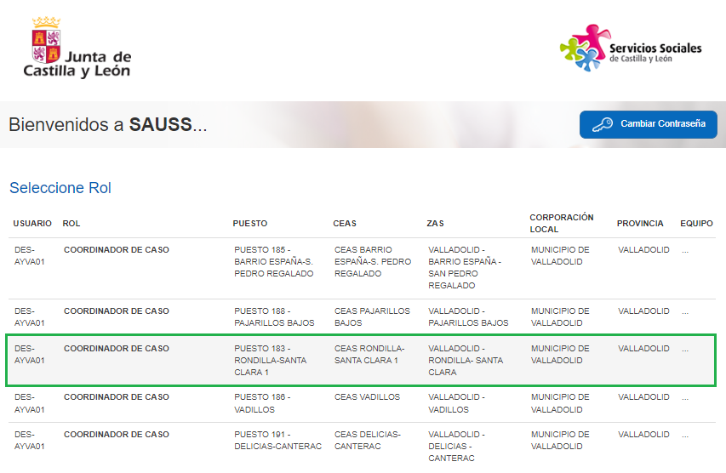

## Unidad Familiar.

Vamos a crear una Unidad de Convivencia para valorar todos los casos posibles, pero la prestación (504016) se puede solicitar para Unidades de Convivencia ya creadas.

Inicialmente vamos a tener la Unidad de Convivencia con tres miembros, todos ellos mayores de edad.

* Titular UC : Madre mayor de Edad
* Miembro2 : Padre mayor de Edad
* Miembro3 : Hija mayor de Edad
* Miembro4 : Hijo menor de Edad

En la mesa de Tareas de SAUSS-CEAS, buscamos a la persona que va a ser Titular de la Prestación o directamente la Unidad de Convivencia si la conocemos:

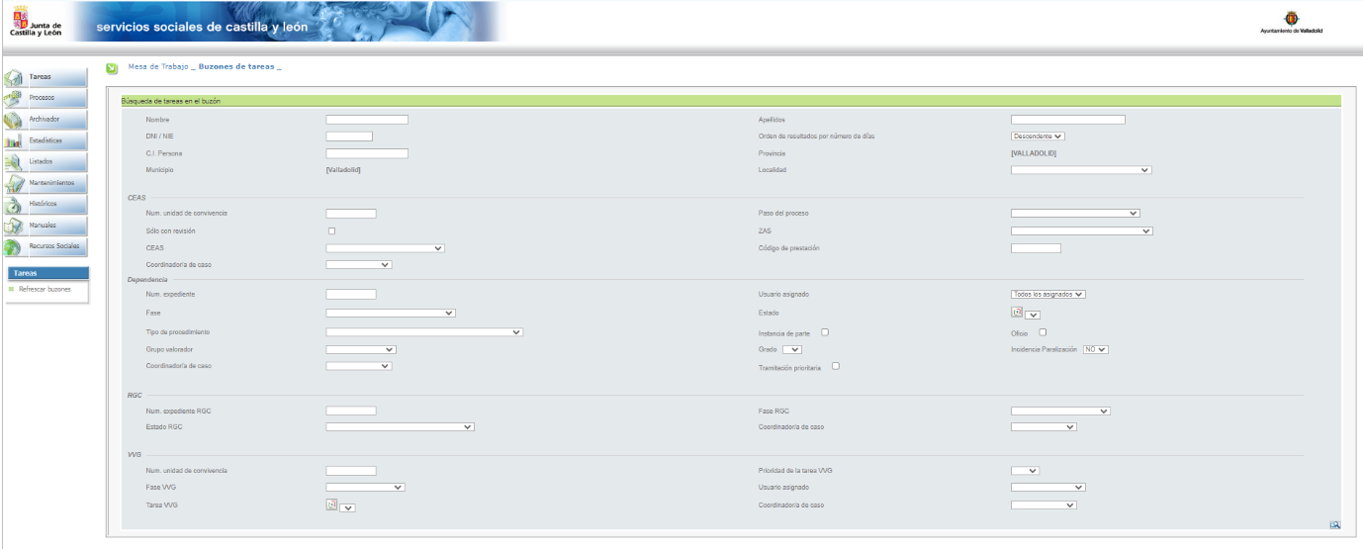

Si la Unidad de convivencia no existe, la tenemos que crear. Para ello nos vamos al Menú-Procesos y seleccionamos “Apertura de nueva Unidad de Convivencia”:

Este botón nos lleva a la pantalla que inicia el proceso de creación de una UC. En esta pantalla buscamos a la persona que va a ser el Titular de la UC por los campos que se indican en el filtro:

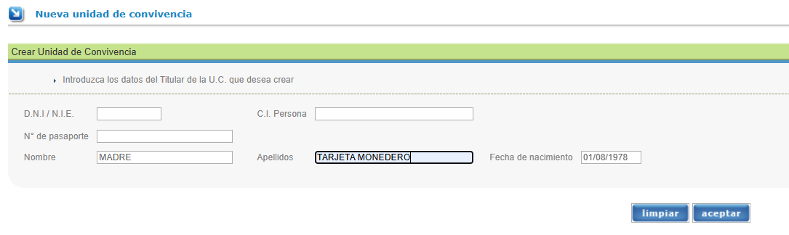

Si se encuentran coincidencias con los filtros que se han introducido, muestra todas las coincidencias.

Se pueden dar distintas situaciones:

* Que encuentre personas con coincidencias que ya existen en el sistema, pero que no están dentro de una Unidad de Convivencia en esta Corporación local.

En este caso, si la persona es la que buscamos, podremos seleccionar a esa persona para crear nuestra UC.

* Que se encuentre a una persona con coincidencias, pero ya pertenece a una UC.

En este caso, no es posible añadirla dentro de mi nueva UC.

* Aunque el buscador encuentre coincidencias con los datos introducidos en el filtro, si la persona que buscamos no está en el sistema, tenemos la opción de dar de alta una nueva persona.

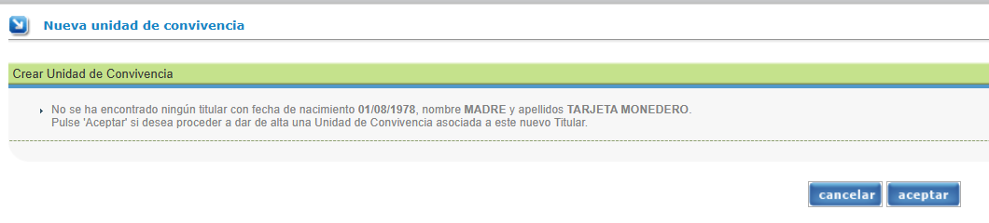

Al pulsar Aceptar, nos lleva a la pantalla de la Unidad de Convivencia donde vemos los Datos Generales de la UC:

* Nº de la UC – 0009573
* Estado - 11 IDENTIFICACIÓN
* CEAS - CEAS RONDILLA-SANTA CLARA 1
* Titula de la UC – MADRE TARJETA MONEDERO
* Fecha de apertura – 01/08/1978

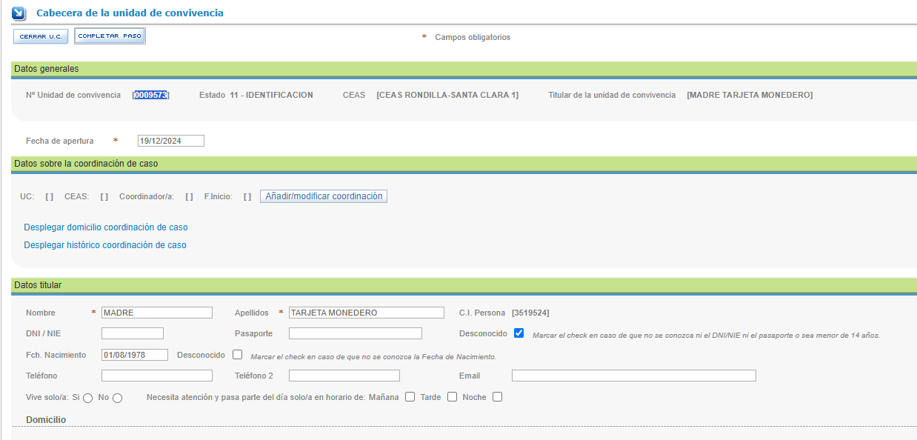

**Completamos los datos del Titular:**

* Datos sobre la coordinación de caso:

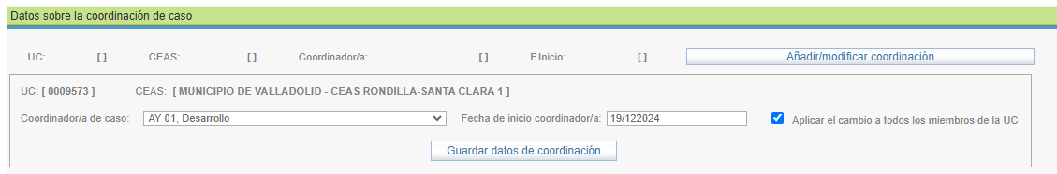

* Datos del Titular:

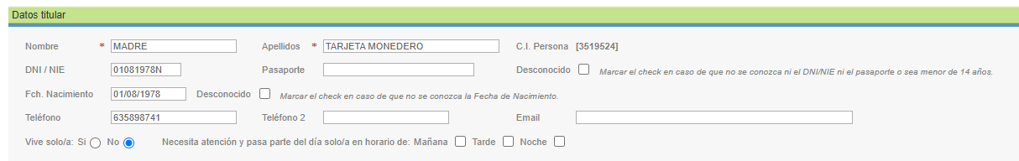

* Domicilio:

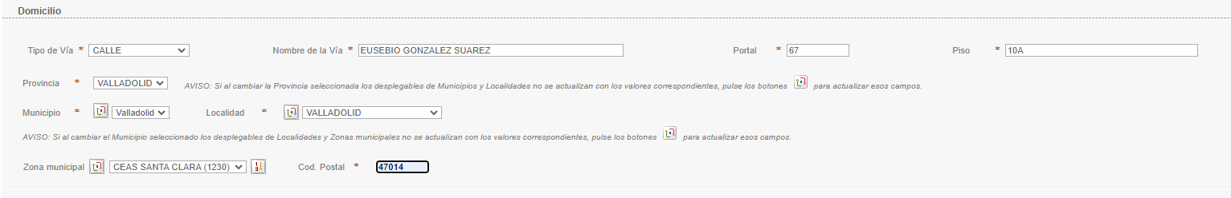

* Datos Socio-familiares:

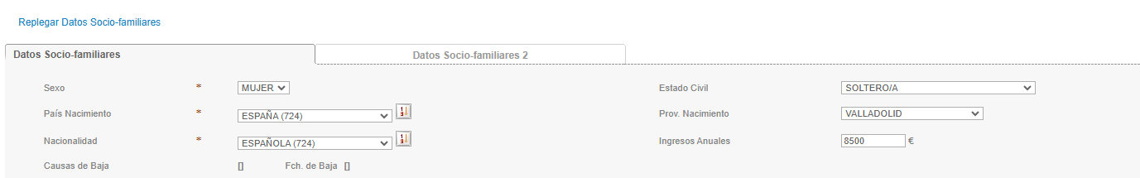

* Datos Socio-familiares2:

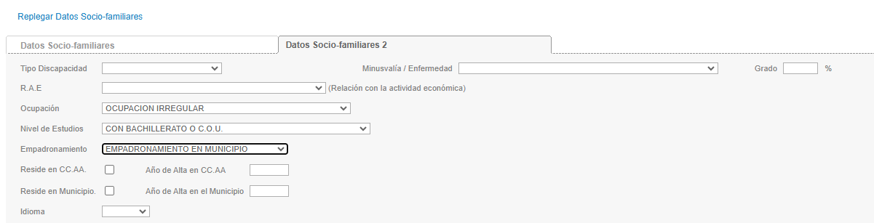

Pulsamos el botón “Guardar” para guardar la Unidad de Convivencia.

Pulsamos el botón del menú de arriba a la derecha para añadir más miembros de la Unidad de Convivencia.

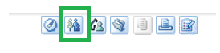

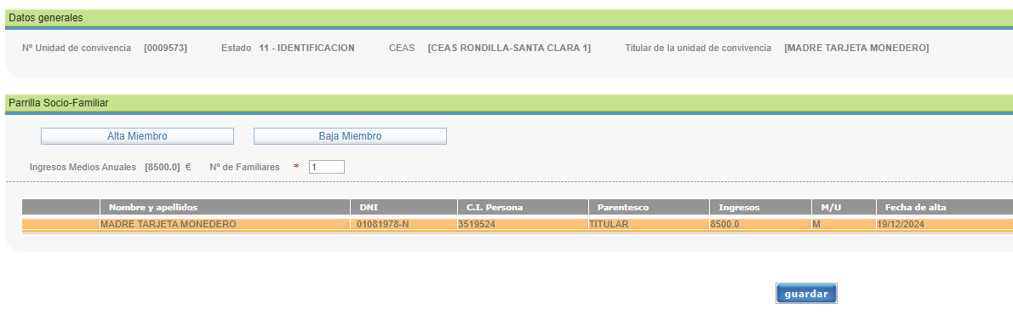

**Añadimos Miembro2 (Mayor de edad), Miembro3 (Mayor de edad) y Miembro4 (Menor de edad)**:

El proceso para dar de alta otro miembro de la parrilla familiar es el mismo que para el Titular. Primero se busca por unos criterios de búsqueda. De los resultados de esa búsqueda, se selecciona la persona que nos interesa o se crea una persona nueva y se completa toda la información:

* Datos del Miembro.
* Datos Socio-familiares.
* Datos Socio-familiares2.

Si vamos a la parrilla familiar vemos a los miembros que hemos dado de alta:

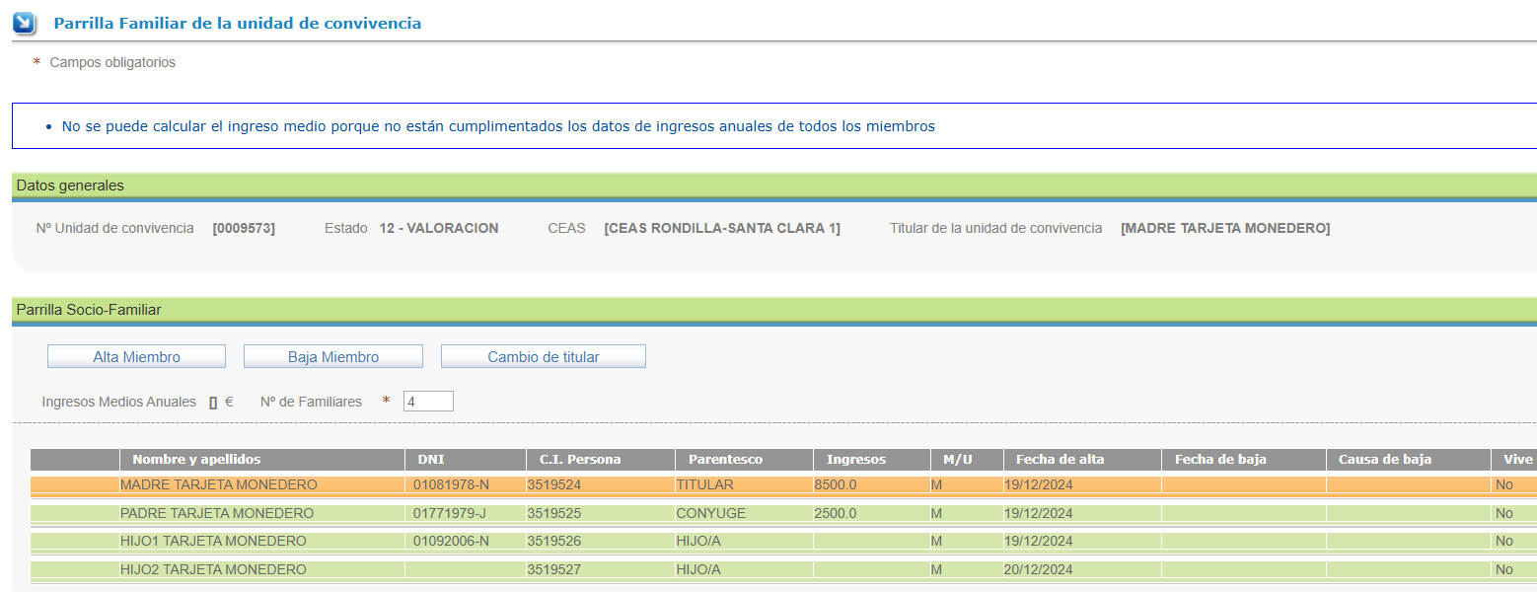

Una vez que tenemos la UC creada, podemos pulsar el botón de “Completar Paso” y la UC cambia de Estado de IDENTIFICACIÓN -> VALORACIÓN.

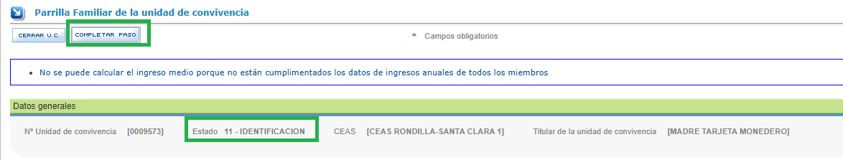

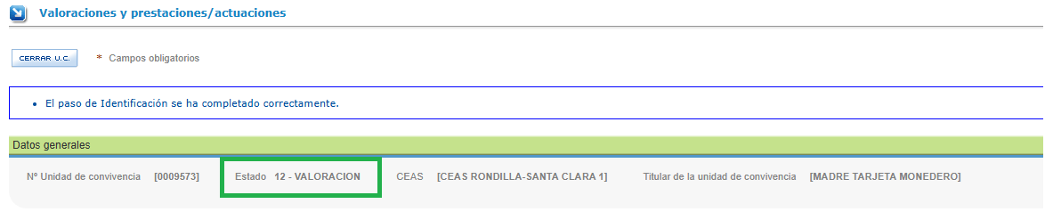

## Valoraciones.

Para crear Valoraciones tenemos que tener la Unidad de Convivencia en estado VALORACIÓN.

Vamos a la opción del menú de Valoraciones:

Y añadimos Valoraciones.

No es necesario crear una Valoración para cada miembro que se va a incluir en la prestación, ni incluir a todos los miembros de la prestación en una Valoración.

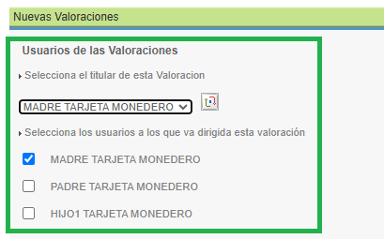

Una vez que tenemos seleccionado el titular y los miembros de la valoración, seleccionamos la Valoración, buscando por el código si lo conocemos o seleccionando en el árbol de valoraciones.

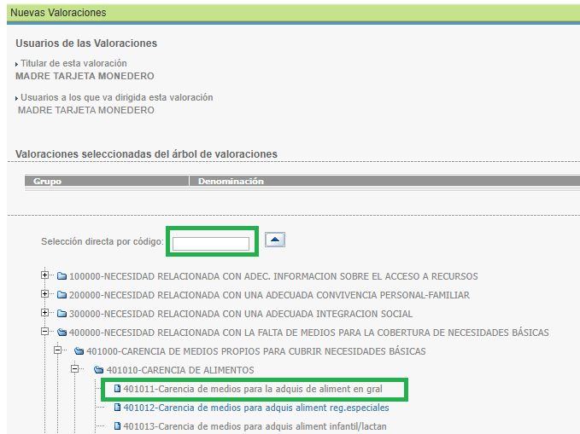

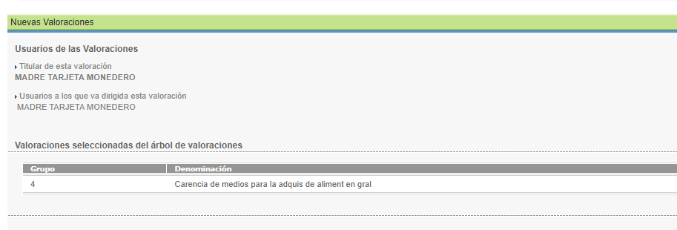

## Prestación - 504016 - Asistencia material básica mediante tarjetas monedero. Programa BASICO (FSE+).

Cuando tenemos la/s Valoraciones creadas, creamos la prestación que necesitamos.

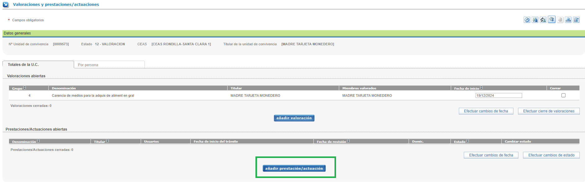

Prestacion: 504016 - Asistencia material básica mediante tarjetas monedero. Programa BASICO (FSE+)

Aunque sabemos, por la definición de la Prestación de este documento los requisitos que se deben cumplir para poder crearla, vamos a ir comprobando cada uno de ellos.

## Requisitos para crear la Prestación - 504016

Tal y como hemos visto en la definición de la Prestación, para poder crear esta Prestación, la Unidad de Convivencia debe cumplir una serie de requisitos.

**Condición1**

|  |
| --- |
| Debe haber al menos un integrante de la Unidad de Convivencia **menor de 18 años**. |

Creamos la prestación con los miembros de la UC mayores de edad y comprobamos este requisito.

Añadimos los miembros de la UC y seleccionamos la Prestación.

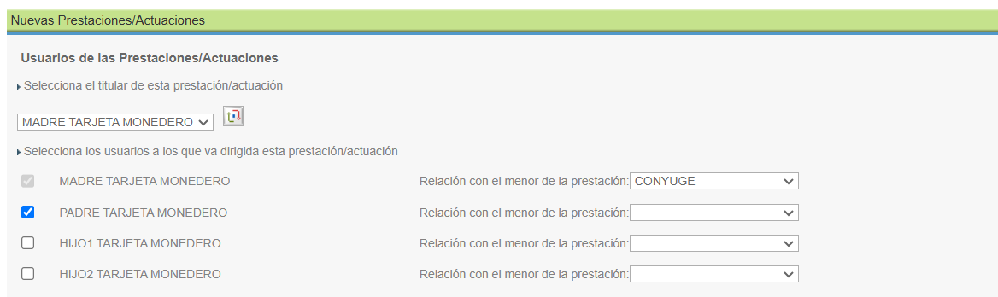

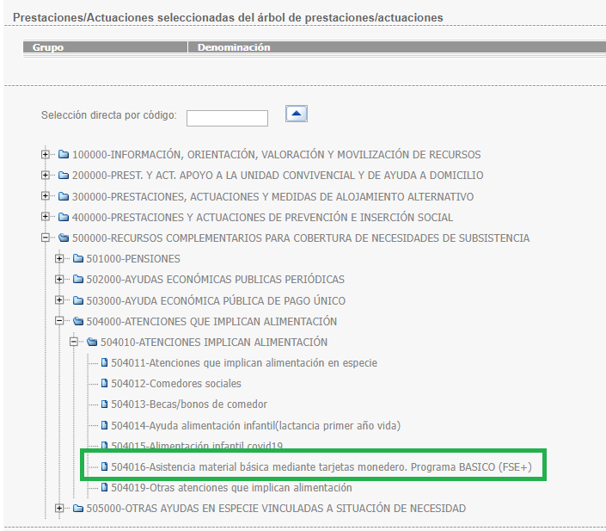

Añadimos una o varias Valoraciones y el Sector de Referencia.

Al pulsar el Botón Guardar:



* El integrante PADRE TARJETA MONEDERO, considerado como el menor que da derecho a la prestación, el 31/08/2024 no es menor de edad, tiene 44 años.

Para cumplir con este requisito, añadimos a un menor de edad a la prestación.

**Condición2**

|  |
| --- |
| No se permite añadir a la Prestación aquellas personas que están fallecidas (fallecida + fuente de acreditación).  Cuando en la UC hay un miembro del que se tiene la información y certeza que está fallecido, pero no está justificado documentalmente, para que no se incluya en la prestación ni genere derecho económico, es necesario recabar el documento que lo acredite y en SAUSS DAR DE BAJA a ese miembro por fallecimiento. De esa forma la aplicación no lo seleccionará. |

No se permite añadir a la Prestación aquellas personas que están fallecidas (fallecida + fuente de acreditación).

Para comprobar este Requisito tenemos que hacer dos pruebas:

* Tener a un miembro de la UC Fallecido sin fuente de acreditación.

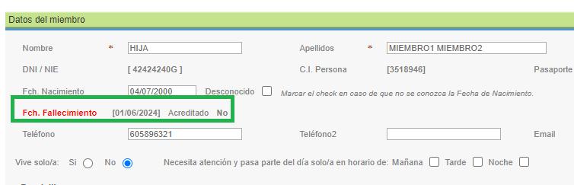

Con un Miembro de la UC fallecido y sin fuente de acreditación, al crear la Prestación si nos debe permitir seleccionar a todos los miembros de la UC, incluido el miembro fallecido ya que no tiene acreditación.

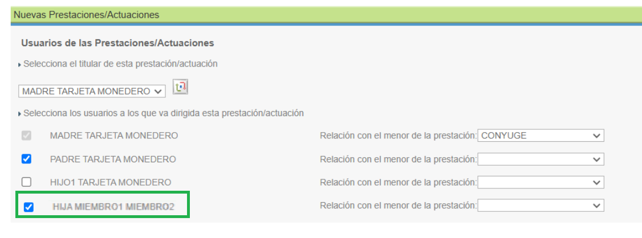

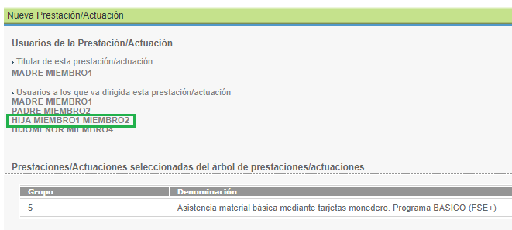

Cuando el miembro de la UC está fallecido sin acreditación, y se tiene la información y certeza que está fallecido, para que no se incluya en la prestación ni genere derecho económico, es necesario recabar el documento que lo acredite y en SAUSS DAR DE BAJA a ese miembro por fallecimiento. De esa forma la aplicación lo tendrá en cuenta como fallecido.

* Tener a un miembro de la UC Fallecido con fuente de acreditación.

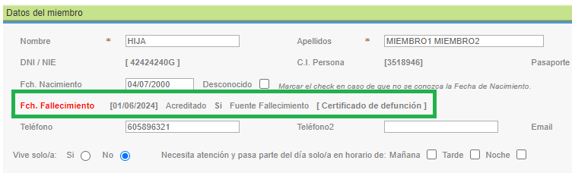

Con un Miembro de la UC fallecido y con fuente de acreditación, al crear la Prestación no nos debe permitir seleccionar a al miembro fallecido ya que está fallecido y tiene acreditación.



* El integrante HIJA MIEMBRO1 MIEMBRO2 se encuentra fallecido acreditado por una fuente de confianza

Este miembro no puede ser usuario de esta Prestación.

**Condición3**

|  |
| --- |
| Todos los integrantes de la Unidad de Convivencia deben tener definido el campo “**Idioma**”. |

Los miembros de la UC que hemos grabado no tienen definido el “Idioma” que es un requisito para esta Prestación. Este requisito nos lo ha ido informando la aplicación al crear la Prestación en los casos anteriores.

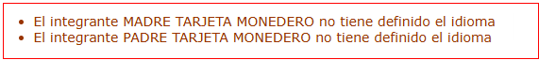

Para corregir este error, tenemos que ir a la parrilla familiar e ir definiendo el campo “Idioma” a cada miembro de la UC que va a ser usuario de la Prestación.

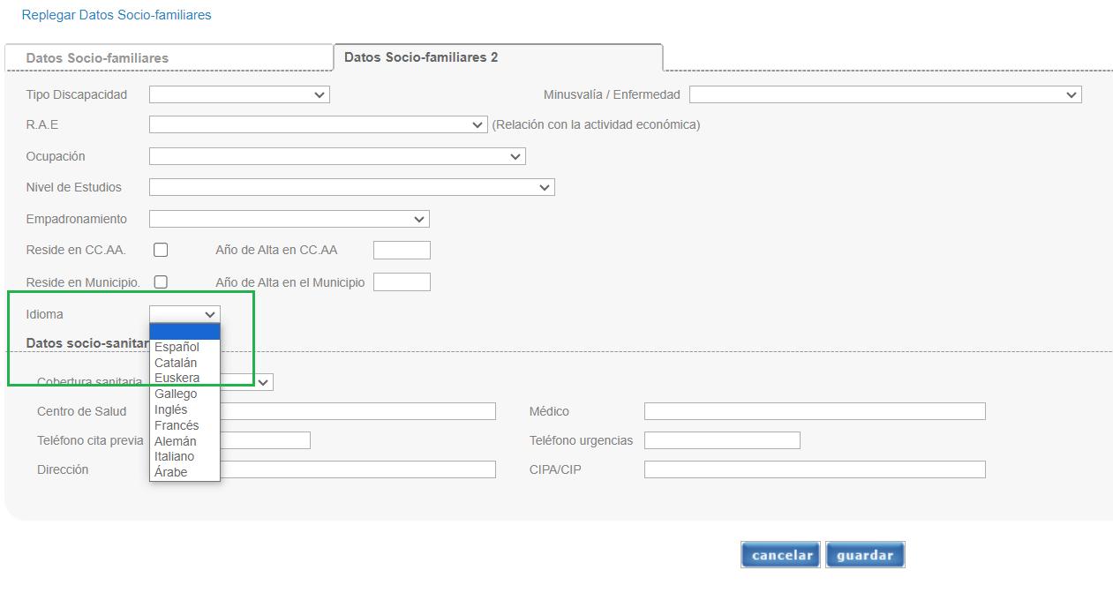

**Condición4**

|  |
| --- |
| Nuevo campo en el Habitat un campo (combo) llamado “**Situación de exclusión residencial**” con las siguientes opciones:  -Sin situación de exclusión residencial.  -Sin techo (viviendo a la intemperie)  -Sin vivienda (viviendo en albergues, centros o instituciones)  -Vivienda insegura (sin título legal; en riesgo de desahucio; bajo amenaza de violencia)  -Vivienda inadecuada (estructura temporal o no convencional; alojamiento impropio; hacinamiento extremo) |
| Aunque no es obligatorio para esta Prestación que la Unidad de Convivencia esté en situación de exclusión residencial, si es obligatorio que la Unidad de Convivencia tenga definido el campo “**Situación de exclusión residencial”** con alguna de las opciones. |

En los datos del “Habitat” de la UC se ha añadido un nuevo campo “**Situación de exclusión residencial”.**

Como se comenta en la definición del requisito, no es obligatorio que la UC se encuentre en situación de exclusión residencial, pero si es obligatorio tener definido este campo con alguna de las opciones.

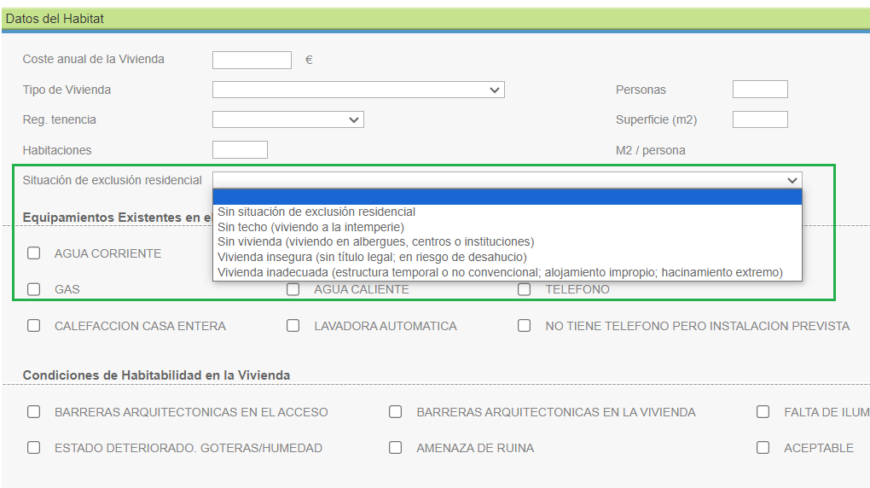

Si este campo no le rellenamos, al crear esta Prestación la aplicación nos informa que este campo es obligatorio.

* Es obligatorio definir una situación de exclusión residencial en el hábitat

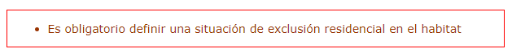

Si rellenamos este campo, nuestra UC cumplirá con todos los Requisitos y podremos crear la Prestación.



**Condición9**

|  |
| --- |
| Condiciones de los miembros de la **UC**:   * Conviven en el mismo domicilio con el o los menores que generan el derecho. * Tienen un parentesco con el MENOR hasta el segundo grado. Los parentescos válidos son: COMPAÑERO/A, HIJO/A, CONYUGE, PADRE/MADRE, PADRE, MADRE, YERNO/NUERA, SUEGRO/A, NIETO/A, CUÑADO/A, ABUELO/A, HERMANO/A.   Estos parentescos son los que determinan qué miembros han de incluirse en la prestación y por lo tanto seleccionarse ya que, en función de este dato, es como la aplicación ha de calcular el importe mensual a proponer.   * Vamos a añadir el parentesco cuando seleccionan a los miembros de la UC que son beneficiarios de la prestación. La relación es sobre el menor.   El titular de la prestación tiene que ser una persona mayor de edad, preferiblemente el padre o la madre, ya que la tarjeta va a su nombre que son los que van a hacer la compra.   * Puede darse la situación en la que, en un mismo domicilio, deban tramitarse dos prestaciones diferenciadas porque hay dos o más unidades familiares que cumplen estos requisitos de parentesco. En este caso, un mismo miembro de la UC no puede estar asociado a dos prestaciones Tarjeta Monedero (504016) a la vez. * El titular tiene que ser una persona mayor de edad. Preferiblemente el padre o la madre ya que la tarjeta va a nombre de ellos que son quienes van a hacer la compra.   Sólo en el caso en el que el padre o madre del menor que solicita la prestación, sean también menores, pueden ser el/la titular de la prestación. |

Como ya hemos podido observar, al seleccionar los miembros de la UC que tienen derecho a la prestación, nos aparecen unos campos para indicar la relación que tienen con el menor que genera el derecho a la prestación.

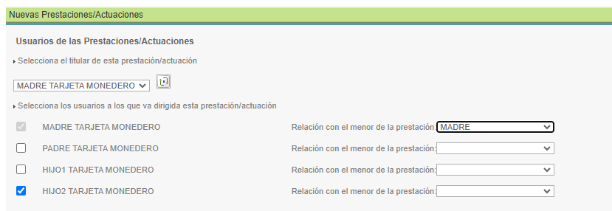

Todos los miembros de la prestación deberán tener la relación marcada, excepto el menor que genera el derecho a la prestación.

Los parentescos permitidos que dan derecho a la prestación son: COMPAÑERO/A, HIJO/A, CONYUGE, PADRE/MADRE, PADRE, MADRE, YERNO/NUERA, SUEGRO/A, NIETO/A, CUÑADO/A, ABUELO/A, HERMANO/A.

Si no se selecciona una de estas relaciones, la aplicación nos marcará un error:

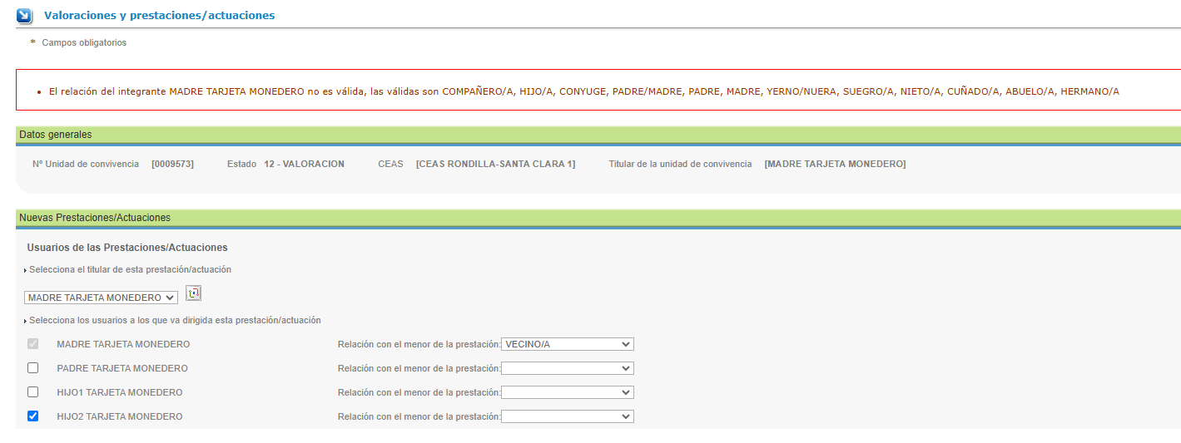

Además, el Titular de la UC debe ser un miembro de la UC que sea mayor de edad o como excepción un menor de edad cuya relación con el menor que genera el derecho a la prestación sea de madre/padre.

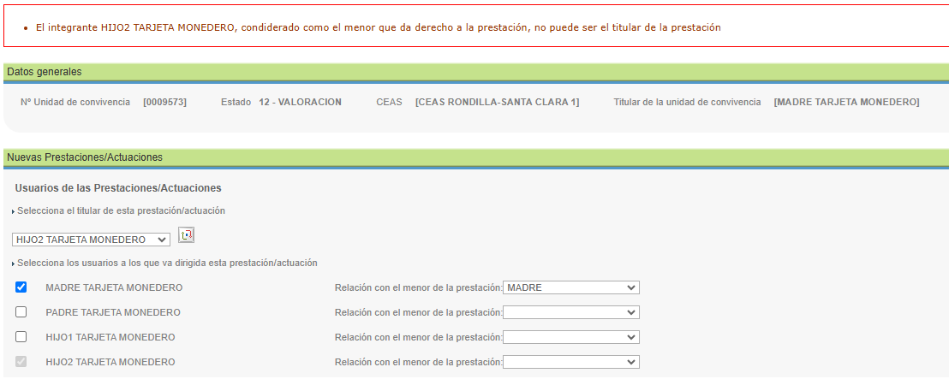

Una vez que se cumplen los requisitos como miembros de la prestación, al guardar nos creará la prestación:

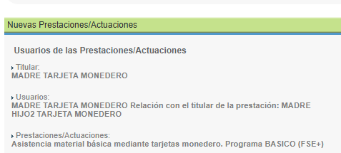

Puede darse la situación en la que, en un mismo domicilio, deban tramitarse dos prestaciones diferenciadas porque hay dos o más unidades familiares que cumplen estos requisitos de parentesco. En este caso, un mismo miembro de la UC no puede estar asociado a dos prestaciones Tarjeta Monedero (504016) a la vez.

Comprobamos este requisito creando una nueva prestación de Tarjeta Monedero para esta UC.

Para ello, añadimos otro menor a la UC que va a generar el derecho a otra nueva prestación y le marcamos junto con otros miembros de la UC.

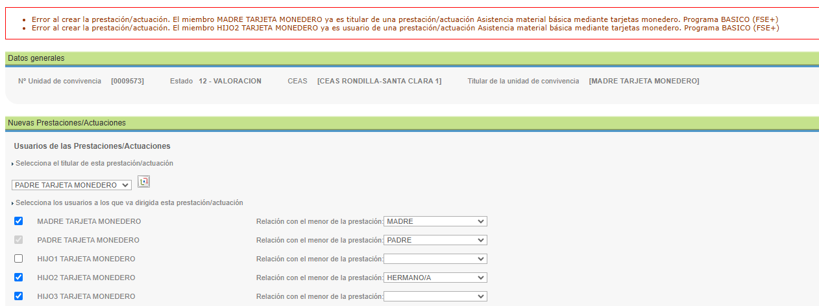

Todos aquellos miembros que están en la otra prestación, no nos permitirá marcarlos.

Si sólo añadimos al menor que genera la prestación junto con otros miembros de la UC que no están en la primera prestación, se generará una nueva prestación Tarjeta Monedero.

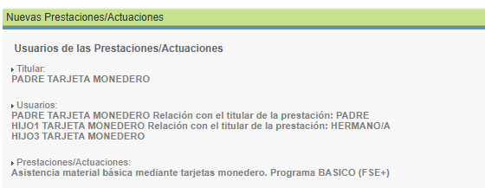

Y tendremos en nuestra UC dos prestaciones Tarjeta Monedero EN ESTUDIO para diferentes miembros de la UC.



## Tramitación de la Prestación - 504016

Cuando creamos la Prestación- 504016, se crea en estado “EN ESTUDIO”. En este estado podemos modificar la información que hemos incluido en la Prestación (datos de la UC, Valoraciones, Documentación). Si añadimos o modificamos información a la Prestación, al “Guardar” de nuevo la Prestación volverá a validar todos los requisitos. Una vez que tenemos la Prestación con toda la información que nos interesa, podemos tramitarla.

### Cambio de estado: **En ESTUDIO->TR.C.INTERNA PDTE. DECISIÓN**

Tal y como hemos visto en la Definición de la Prestación, para poder cambiar el estado de la Prestación de En ESTUDIO -> TR.C:INTERNA PDTE. DECISIÓN es obligatorio adjuntar documentación.

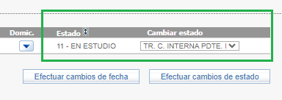



* Para resolver la prestación Asistencia material básica mediante tarjetas monedero. Programa BASICO (FSE+), es necesario que el documento Ficha de derivación esté válido.
* Para resolver la prestación Asistencia material básica mediante tarjetas monedero. Programa BASICO (FSE+), es necesario que el documento Autorización esté válido.
* Para resolver la prestación Asistencia material básica mediante tarjetas monedero. Programa BASICO (FSE+), es necesario que el documento Informe social esté válido.
* Para resolver la prestación Asistencia material básica mediante tarjetas monedero. Programa BASICO (FSE+), es necesario que el documento Formulario de autorización esté válido.
* Para resolver la prestación Asistencia material básica mediante tarjetas monedero. Programa BASICO (FSE+), es necesario que el documento Documentación justificativa esté válido.

Para resolver estas validaciones, tenemos que adjuntar los Documentos (en la Prestación) que nos indica, para ello, accedemos a la Prestación y pinchamos sobre el botón de Documentación:

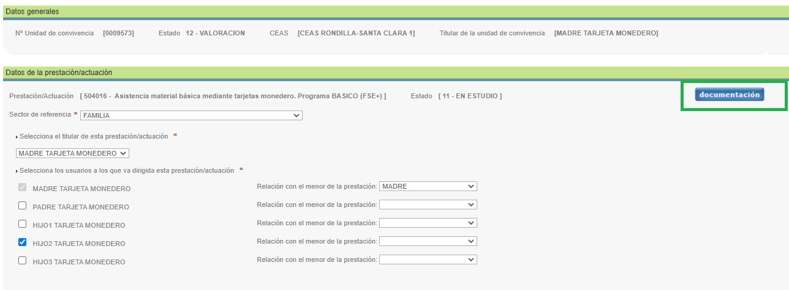

Vamos generando o adjuntando los Documentos que nos piden.

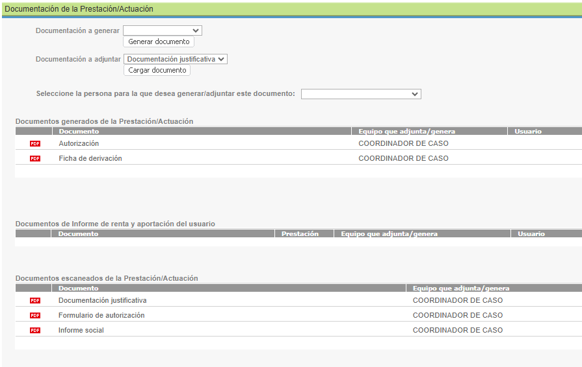

Además, podemos adjuntar otra documentación:

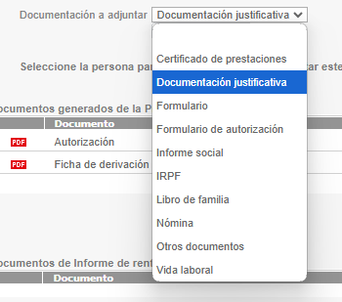

Que en el caso en el que la documentación sea personal, tenemos un campo para seleccionar a la persona a la que pertenece:

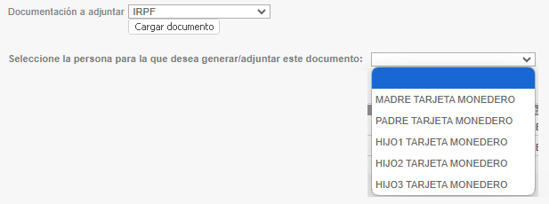

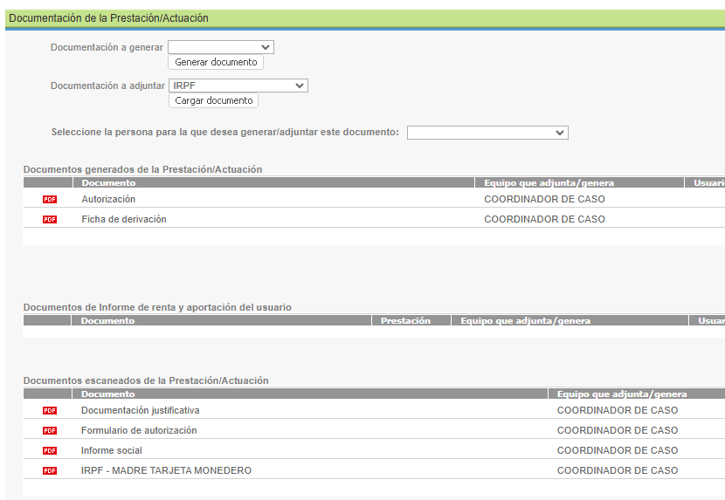

Una vez que tenemos todos los documentos generados y adjuntados podemos Completar, Firmar y Validar cada uno de ellos.

Antes de continuar, es necesario comprobar que los documentos generados son correctos, para ello los abrimos y comprobamos en la Ficha de Derivación que son correctos todos los datos y aparecen marcados todos que nos han dicho en la definición:

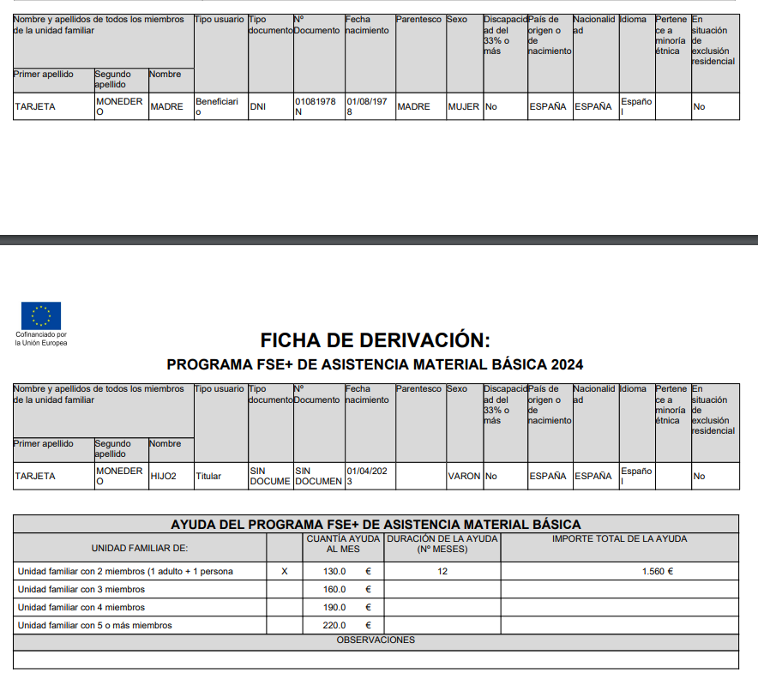

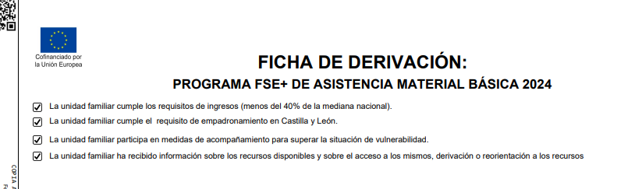

Si volvemos a la lista de documentos, vemos que cada fila de Documento, nos irá marcando en las columnas (Completar, Firmar, Válido) lo que requiere cada uno, es decir, se irán habilitando las opciones en función del estado de documento y su configuración:

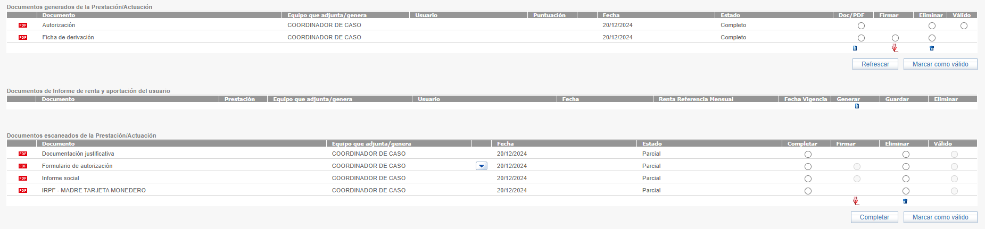

Como podemos observar en los documentos adjuntos, lo que podemos hacer es Completar o Eliminar. Completamos cada uno de nuestros Documentos para pasar al siguiente estado:

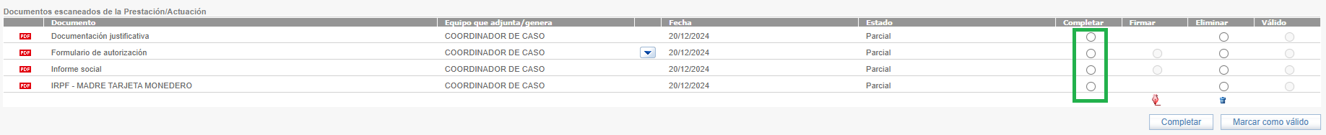

Con los Documentos completos, el siguiente paso es Firmar aquellos documentos que lo requieran:

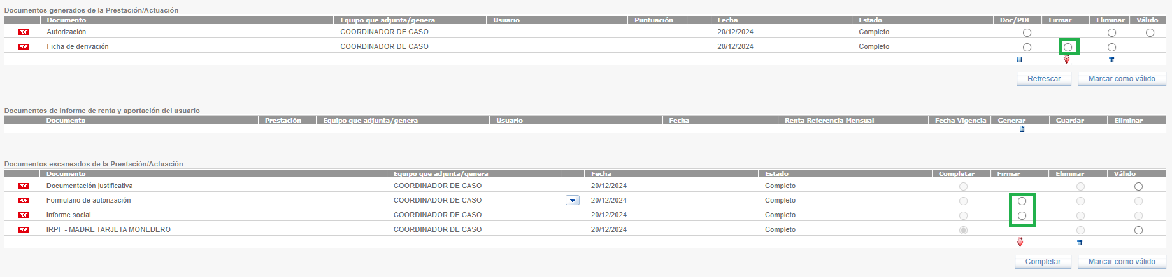

Y, por último, Validamos todos los Documentos:

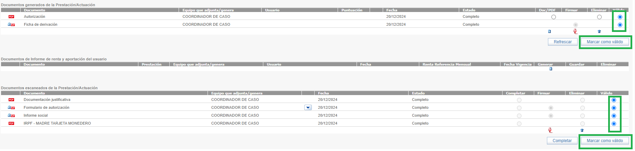

Con los documento completos y validados, podemos cambiar el estado de la prestación **EN ESTUDIO -> TR.C.INTERNA PDTE. DECISIÓN.**

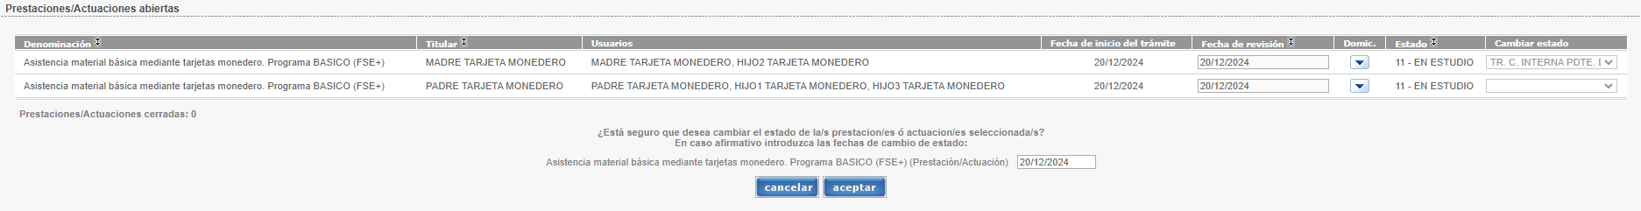

### Cambio de estado: **TR.C.INTERNA PDTE. DECISIÓN -> CONCEDIDO-SEGUIMIENTO**

Este cambio de Estado, no requiere documentación y no tiene ningún requisito.

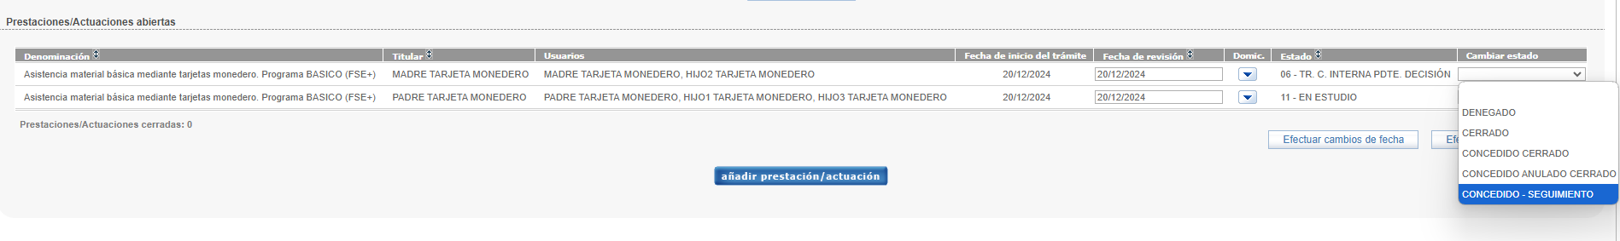

Al cambiar de Estado **TR.C.INTERNA PDTE. DECISIÓN -> CONCEDIDO-SEGUIMIENTO**, nos abrirá la pantalla de Seguimiento donde tendremos que completar y comprobar la información que nos muestra:

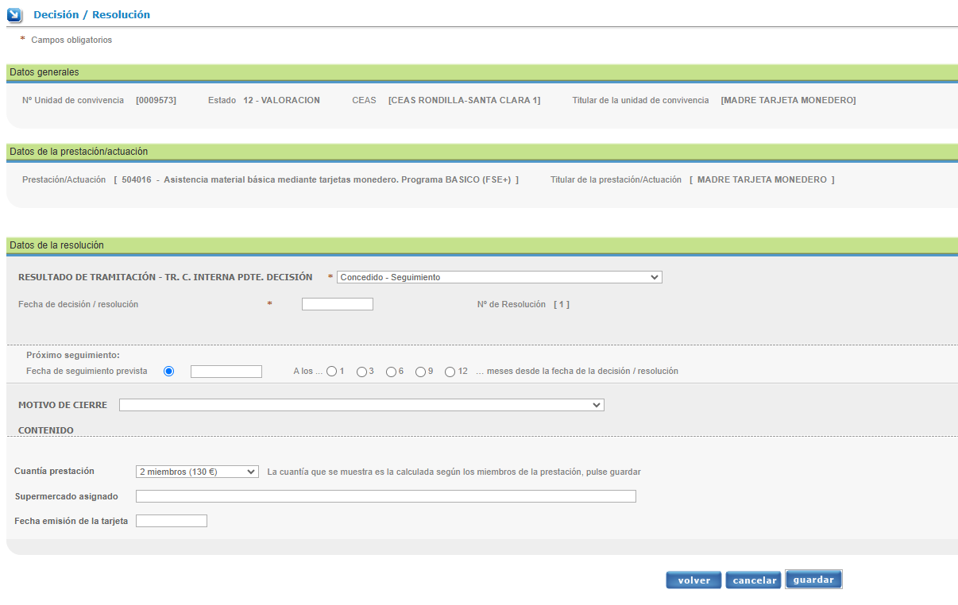

* RESULTADO DE TRAMITACIÓN - TR. C. INTERNA PDTE. DECISIÓN -> Concedido-Seguimiento.
* Fecha de decisión/resolución
* Fecha de seguimiento prevista – no puede ser superior a 6 meses. Si marcamos una fecha de seguimiento superior a 6 meses, nos mostrará un mensaje de error.



* Cuantía de prestación- Como podemos observar, en el campo “Cuantía prestación” sale por defecto seleccionado el valor que corresponde al número de miembros incluidos en la Prestación que cumplan con el requisito de tener parentesco hasta 2º grado de consanguineidad con el menor.

En nuestro caso tenemos dos usuarios en la prestación, por eso, nos sale por defecto seleccionado el valor de la cuantía para 2 miembros.

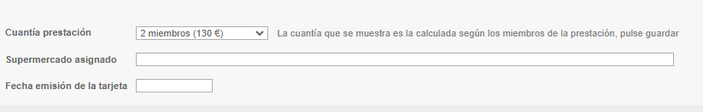

Es importante revisar este valor calculado y confirmar, o en su caso modificar, si el cálculo no se ajusta a la realidad de la composición familiar:

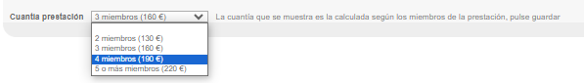

* Supermercado asignado.
* Fecha emisión de la tarjeta.

Una vez Guardado el Seguimiento, podemos acceder a realizar el/los Seguimientos que sean necesarios.

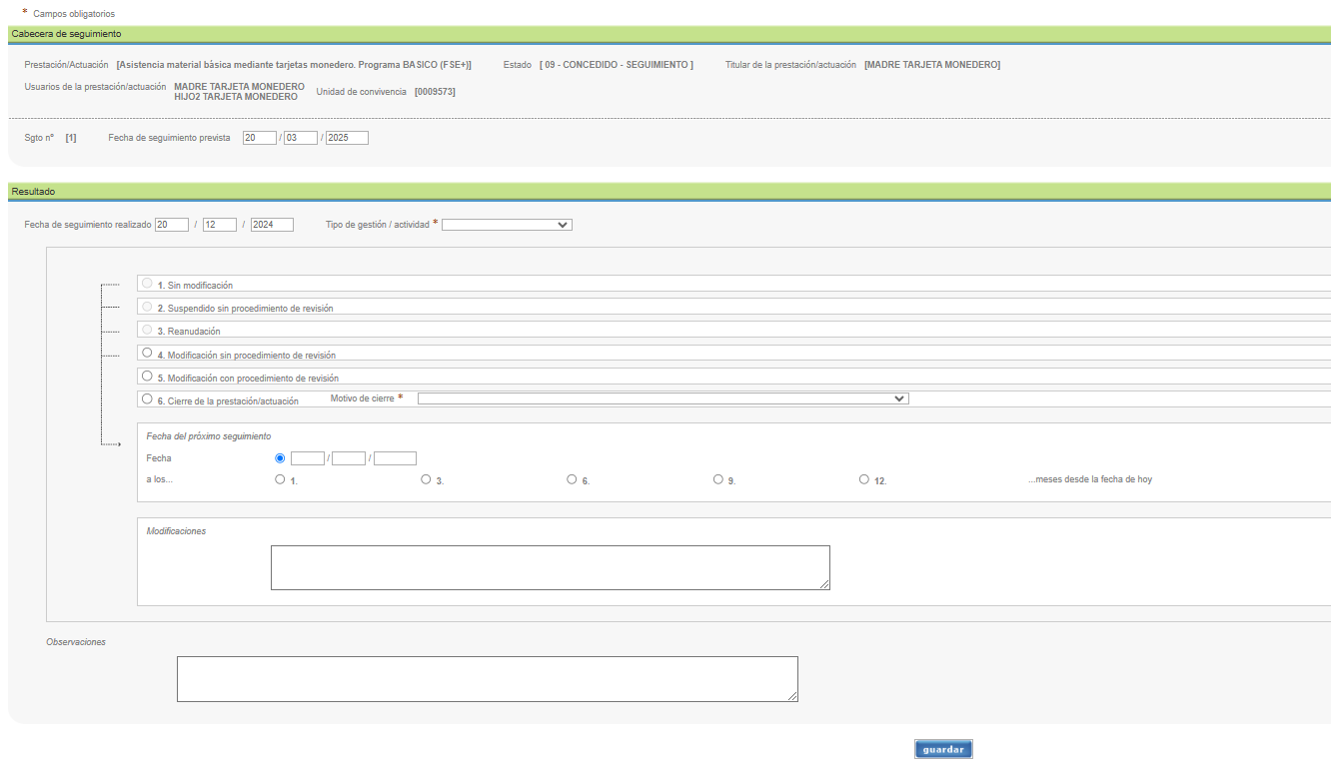

A partir de enero de 2025 se harán revisiones a esta prestación que podrán dar lugar a las siguientes situaciones que se reflejarán en la ficha de derivación en el apartado de OBSERVACIONES y en los excel:

* **MODIFICACIÓN DE CUANTÍA**. Se puede deber a variación del nº de miembros de la UC, tanto al alza como a la baja. En la ficha de derivación tiene que aparecer en el campo de observaciones **MODIFICACIÓN** conteniendo las nuevas cuantías que se llevarán a efecto a partir de la siguiente recarga hasta completar los 12 meses de concesión excepto si la modificación tiene lugar en el último período de 3 meses que no se hará nada porque las modificaciones de cuantía sólo se pueden hacer cada 6 meses en la Revisión.

Si queremos modificar el número de usuarios de la prestación, realizaremos una revisión con modificaciones:

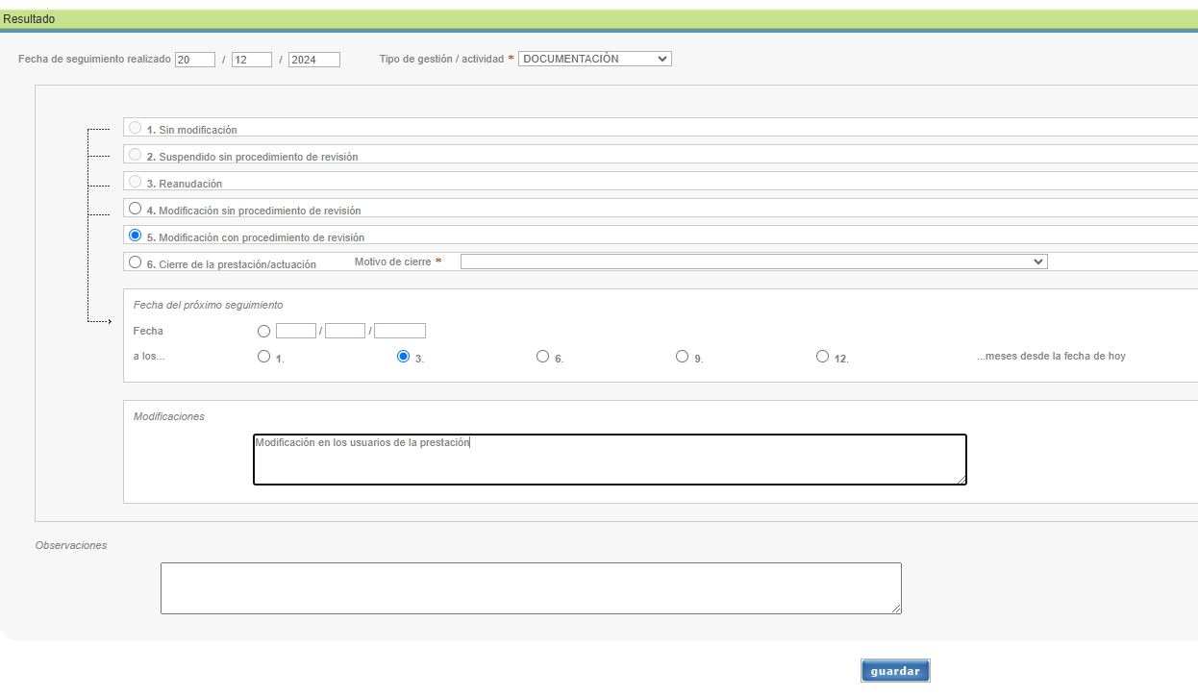

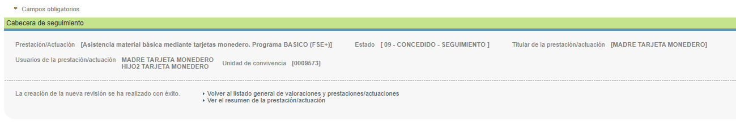

Esto nos generará una Revisión en la que podemos modificar los datos de la Prestación.



Añadimos más miembros como usuarios de la prestación:

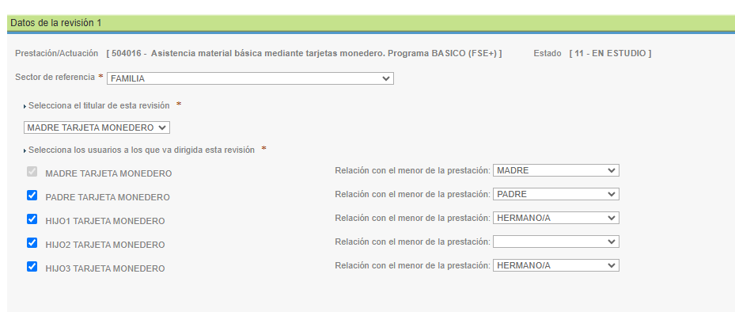

Una vez guardada la prestación con los nuevos datos, accedemos a la documentación y volvemos a generar y adjuntar toda la documentación y comprobamos que los documentos generados tienen los cambios que hemos hecho.

Vemos que la nueva Ficha de Derivación contiene los datos de los usuarios que hemos añadido a la prestación y en Observaciones el motivo de la modificación.

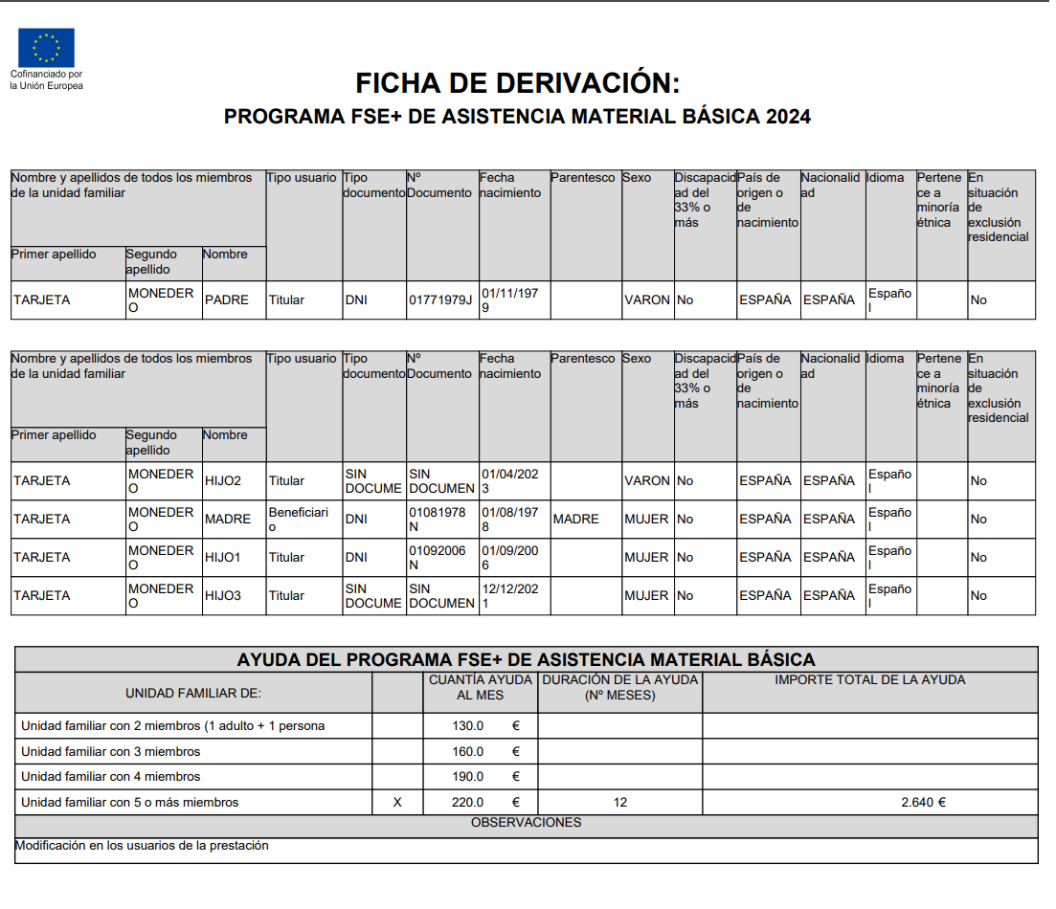

Con los documentos generados/adjuntados, completos, firmados y válidos, realizamos el cambio de estado a la Revisión de la Prestación a TR.C.INTERNA PDTE DECISIÓN.

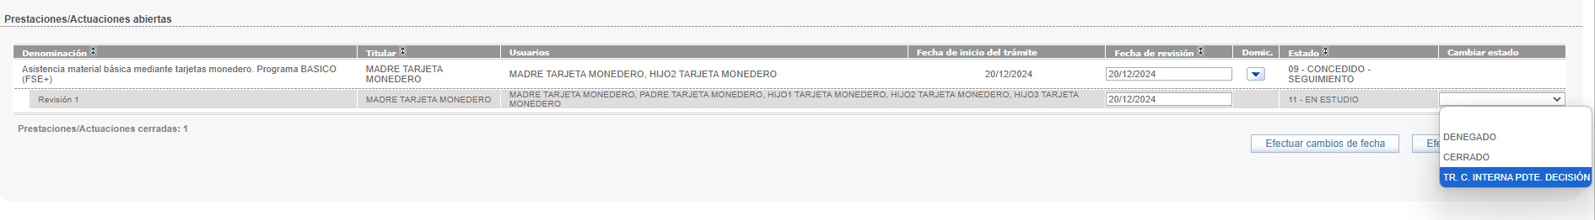

Y en este estado podemos pasar de nuevo la prestación a CONCEDIDO-SEGUIMIENTO:

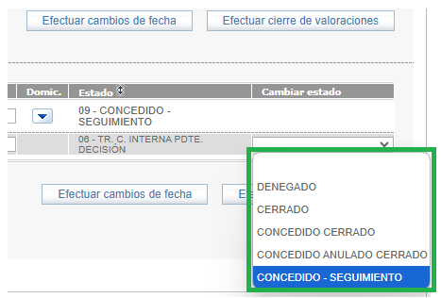

Y nos volverá a mostrar de nuevo la pantalla de SEGUIMIENTO con los Datos de la Cuantía Modificados:

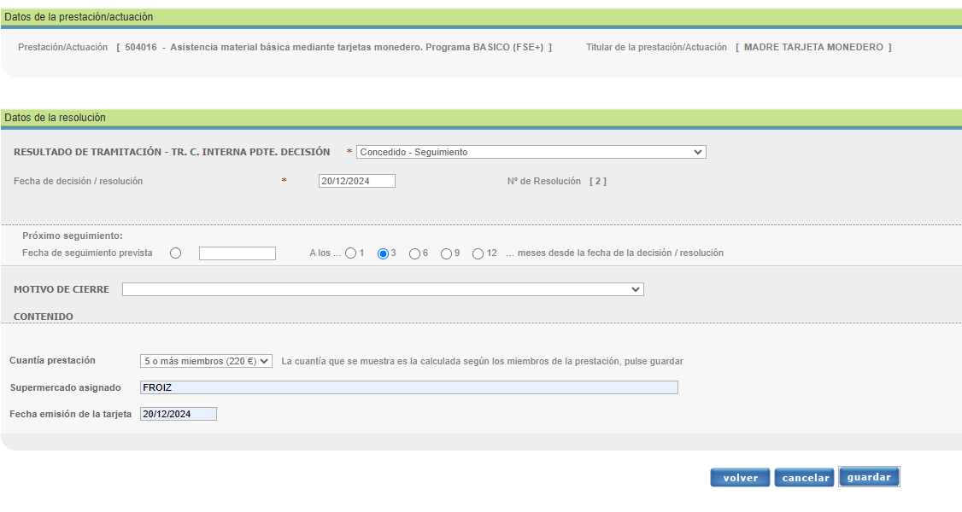

* **BAJA**. Se producirá cuando:
  + El titular de la prestación renuncie.
  + El técnico del CEAS tenga conocimiento de que se ha perdido alguno de los requisitos que dieron lugar a la expedición de la tarjeta: no residir en CYL, superar límite de ingresos, inexistencia de menores en la UC, si fruto del seguimiento el técnico comprueba que no participa en ningún programa de orientación y apoyo.

En ambos casos será necesario hacer una nueva ficha de derivación donde aparezca en el campo **OBSERVACIONES BAJA**. En este caso no hay que esperar a que se agote el trimestre para tramitarla.

En este caso realizaremos una Revisión con modificaciones también para volver a generar la Ficha de Derivación con el campo **OBSERVACIONES BAJA.**

**Y daremos de Baja la Prestación si así lo valoramos.**

# Cerrar Prestación 504016 - Asistencia material básica mediante tarjetas monedero. Programa BASICO (FSE+).

Cuando el período de Prestación finaliza o las condiciones de la UC no cumplen los requisitos, el Coordinador de Caso podrá cerrar la Prestación indicando el motivo de Cierre.

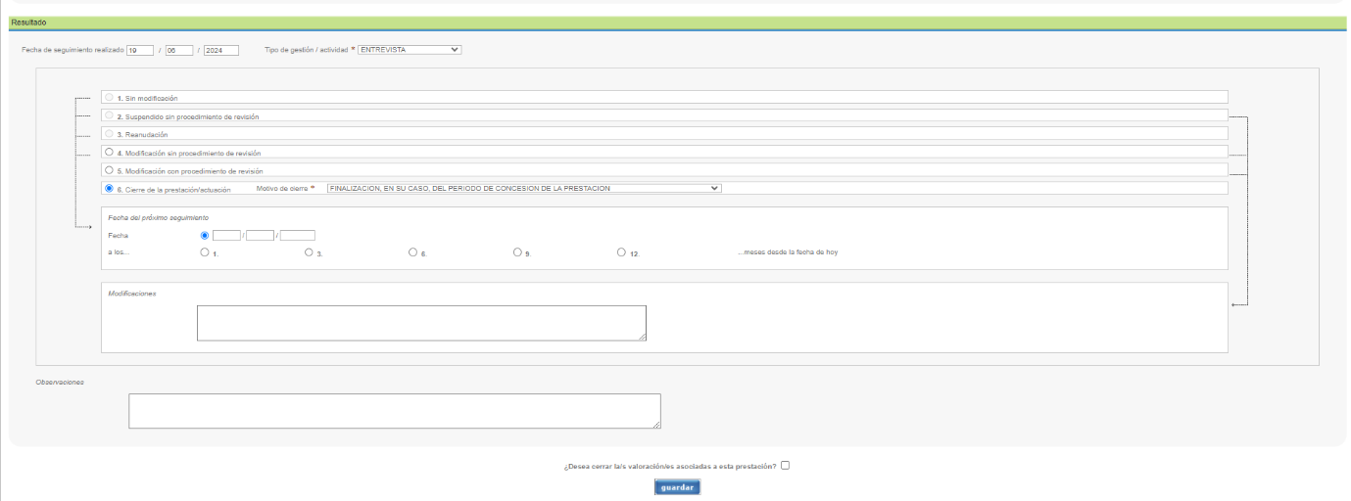

Cuando se Cierra una Prestación, por renuncia o porque termina el período de concesión, deja de estar en la Mesa de Tareas del Coordinador. Para consultar una Prestación cerrada, tenemos que ir a Listado de Prestaciones de la UC y desde allí pulsar:



Y así podremos consultar la Prestación que hemos cerrado.

# Informes – Listados de derivación

La información de esta prestación también se muestra en los informes que se generan diariamente de forma automática.

Los roles que pueden ver los informes son:

SAUS_CEAS_SSCC Servicios Centrales para CEAS

SAUS_COORD_CEAS COORDINADOR de Varios CEAS

SAUS_RGC_RESP_INC_SOC RESPONSABLE DE INCLUSION SOCIAL

SAUS_SERV_EDIS_GSS Servicio de inclusión social

Para acceder a estos informes tenemos la opción **Listados** del menú.

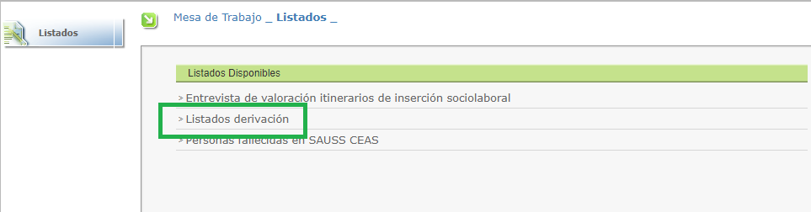

Al pinchar sobre **Listados derivación,** nos muestra el listado de informes de esta prestación por provincia, área y fecha.

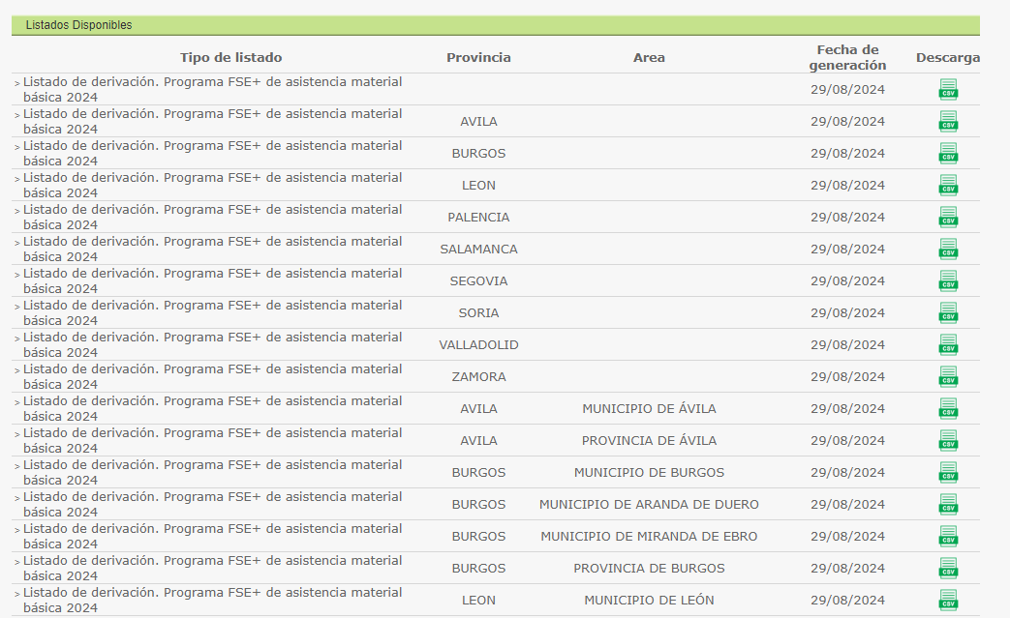

Descargamos el documento que nos interesa y vemos la información de la prestación: